1. **Speed Layer**

Se definió un procedimiento por cada una de las tres primeras preguntas a saber:

def computeTotalBytesRxAntenna(dataFrame: DataFrame): DataFrame  
def computeTotalBytesTxUser(dataFrame: DataFrame): DataFrame  
def computeTotalBytesTxApp(dataFrame: DataFrame): DataFrame

Las estructura base es la misma, la cual consiste en una agrupación y una agregación de esta a través del operador suma.

Por su parte para la cuarta pregunta, se creó un servicio PostgreSQL alojado en GoogleClound las siguientes tablas:

* BRxAntenna

CREATE TABLE IF NOT EXISTS BRxAntenna (antenna_id TEXT, SumBytes_RxAnt BIGINT);

* BTxUser

CREATE TABLE IF NOT EXISTS BTxUser (id TEXT, SumBytes_TxUser BIGINT);

* BTxApp

CREATE TABLE IF NOT EXISTS BRxApp (app TEXT, SumBytes_TxApp BIGINT);

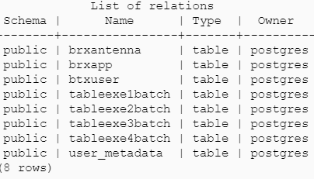

Nota: No logre hacer que los futuros funcionaran al tiempo por lo que se probaron de manera independiente, sin embargo en el código final se dejaron en conjunto

1. **Batch Layer**

Se definió un procedimiento por cada una de las cuatro primeras preguntas a saber:

def computeTotalBytesRxAntenna(dataFrame: DataFrame): DataFrame  
def computeTotalBytesTxEmail(dataFrame: DataFrame): DataFrame  
def computeTotalBytesTxApp(dataFrame: DataFrame): DataFrame  
def EmailOverQuota(dataFrame: DataFrame): DataFrame

Las estructura base es la misma, la cual consiste en una agrupación y una agregación de esta a través del operador suma, con un condicional en el último caso.

Por su parte para la cuarta pregunta, se creó un servicio PostgreSQL alojado en GoogleClound las siguientes tablas:

* TableExe1Batch

CREATE TABLE IF NOT EXISTS TableExe1Batch (antenna_id TEXT, SumBytes_RxAnt BIGINT);

* TableExe2Batch

CREATE TABLE IF NOT EXISTS TableExe2Batch (email TEXT, SumBytes_TxEmail BIGINT);

* TableExe3Batch

CREATE TABLE IF NOT EXISTS TableExe3Batch (app TEXT, SumBytes_TxApp BIGINT);

* TableExe4Batch

CREATE TABLE IF NOT EXISTS TableExe4Batch (email TEXT, quota BIGINT, consumo BIGINT);

**Resultados:**

1. Pregunta 1

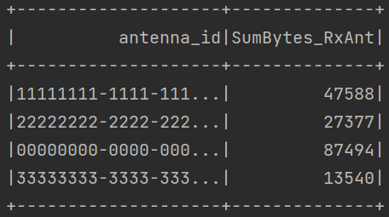

1. Pregunta 2

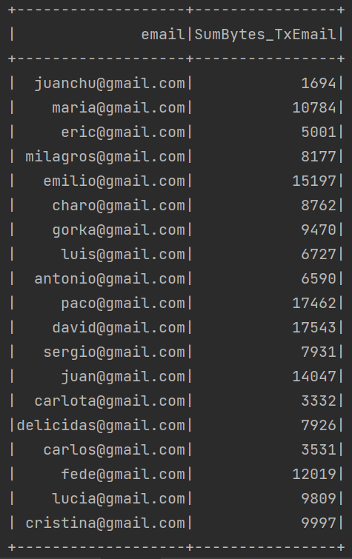

1. Pregunta 3

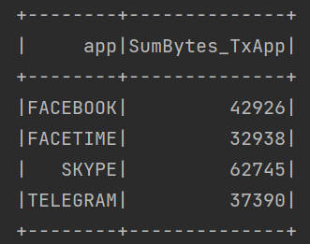

1. Pregunta 4

